Ο Αργύρης και το πρόβλημα, σελ. 11-12, γ΄ τεύχος
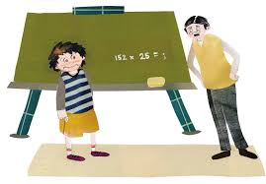
Η ΙΣΤΟΡΙΑ ΣΕ ΚΟΜΙΚΣ

Να μετατρέψεις την ιστορία που διάβασες σε κόμικς.

Μπορείς, αν θέλεις, να προσθέσεις κι άλλα συννεφάκια και κουτάκια. Η ιστορία είναι στα χέρια σου!

